Juniper EX2200 - switch dla małych i średnich firm
Sieć wewnętrzna w firmie powinna cechować się wysoką wydajnością oraz bezpieczeństwem. Na wszystkie te czynniki wpływa jakość wykonania sprzętu sieciowego. Chodzi tutaj zarówno o aspekty konstrukcyjne, jak i oprogramowanie. <strong>Juniper EX2200</strong> to switch skierowany do średnich i małych firm. Poznajmy bliżej jego możliwości.

Juniper EX2200
Marka Juniper powstała w 1995 r. Stała się jednym z wiodących światowych dostawców sprzętu sieciowego. Wiele innowacji usprawniających pracę powstało dzięki dużemu zaangażowaniu ludzi i środków w poszukiwanie optymalnych rozwiązań.
Najważniejsze cechy produktu
Juniper EX2200 umożliwia szybkie i, co równie ważne, bezpieczne przesyłanie danych. Bez problemu podłączymy do niego różnego rodzaju sprzęt biurowych (jak np. drukarkę czy ploter). Szerokie możliwości konfiguracji pozwalają dobrać ustawienia do potrzeb Twojej firmy. Warto poświęcić czas i fundusze na przygotowanie infrastruktury. Zwróci się on później z nawiązką.

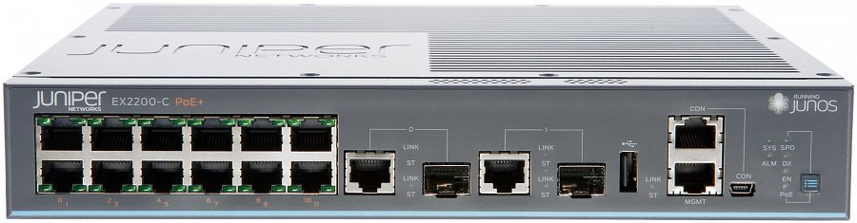
Juniper EX2200 w ofercie Comel
Switche marki Juniper, w tym model EX2200 - nowy lub refabrykowany, dostępne są w asortymencie sklepu z urządzeniami sieciowymi Comel. Znaleźć je można pod linkiem https://sklep.comel-it.com/juniper-ex2200_762. Sprzedajemy urządzenie w kilku wariantach konfiguracji, różniących się m.in. liczbą portów i funkcjonalnością. W przypadku wątpliwości zachęcamy do kontaktu z obsługą sklepu. Chętnie udzielimy odpowiedzi na pytania.

